庆安县民族宗教事务局
2021年度部门决算
公开说明

目 录
第一部分 部门概况 1
一、部门（单位）职责 1
二、机构设置 1
三、人员构成 1
第二部分 2021年度部门决算公开报表 1
一、收入支出决算总表 1
二、收入决算表 2
三、支出决算表 3
四、财政拨款收入支出决算总表 3
五、一般公共预算财政拨款支出决算表 4
六、一般公共预算财政拨款基本支出决算表 5
七、一般公共预算财政拨款“三公”经费支出决算表 5
八、政府性基金预算财政拨款收入支出决算表 6
九、国有资本经营预算财政拨款支出决算表 6
第三部分 2021年度部门决算收支增减变化情况说明 7
一、收入支出总体增减变化情况说明 7
二、收入决算增减变化情况说明 7
三、支出决算增减变化情况说明 8
四、财政拨款收入支出增减变化情况说明 8
五、一般公共预算财政拨款收入支出增减变化情况说明 9
六、一般公共预算财政拨款基本支出增减变化情况说明 10
七、一般公共预算“三公”经费支出增减变化情况说明 10
八、政府性基金预算财政拨款收入支出增减变化情况说明 11
九、国有资本经营预算财政拨款收入支出增减变化情况说明 12
十、机关运行经费执行情况说明 12
十一、政府采购支出情况说明 13
十二、国有资产占有使用情况说明 14
十三、预算绩效情况说明 14
第四部分 名词解释 14
第五部分 附录 15

第一部分 部门概况

一、部门（单位）职责
- 管理有关保障少数民族平等权利的事宜；
- 办理有关发展民族之间平等、团结、互助的社会主义民族关系事宜；
- 会同有关部门，进行民族政策的宣传教育，检查民族政策的执行情况，处理好有关民族政策的遗留问题；
- 协同有关部门，调查少数民族地区经济情况，参于研究少数民族地区的经济建设规划；
- 协同有关部门，促进少数民族地区经济建设；
- 协助有关部门，管理好少数民族地区各项补助金的分配和使用；
- 协同有关部门，促进少数民族地区的文化、教育、卫生事业的发展；
- 协同有关部门，培养、推荐少数民族干部工作；
- 会同有关部门，进行少数民族社会经济统计工作；
- 做好少数民族的来信来访工作。

二、机构设置
庆安县民宗局内设机构共0个。

三、人员构成
2021年末实有人数3人，其中：行政人员0人、参公人员0人、事业人员0人、离休人员0人、退休人员0人。与2020年度决算相比，年末实有人数增加（减少）0人，其中，行政人员增加（减少）0人、参公人员增加（减少）0人……。

第二部分 2021年度部门决算公开报表

一、收入支出决算总表

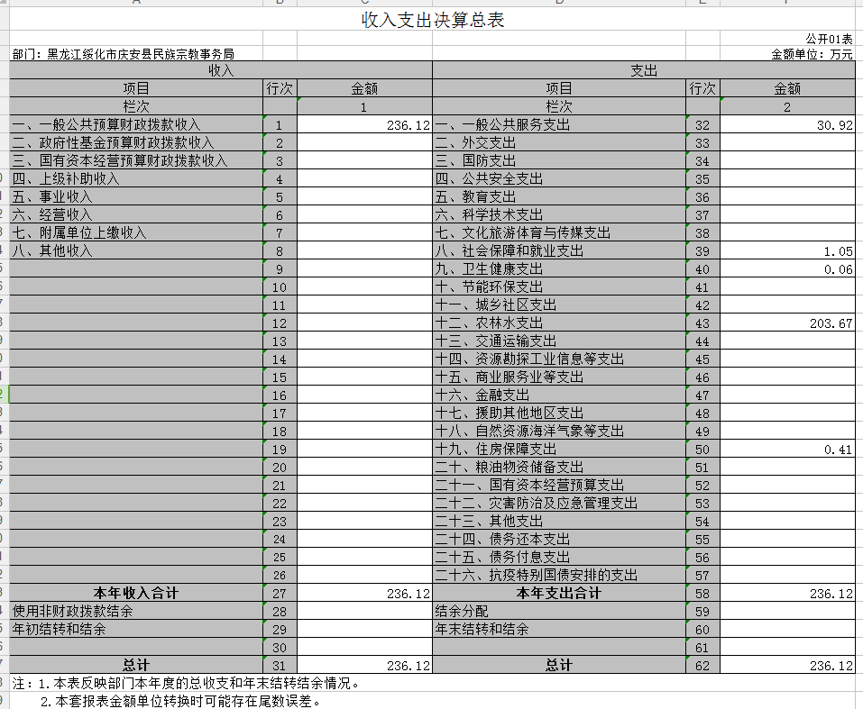

二、收入决算表
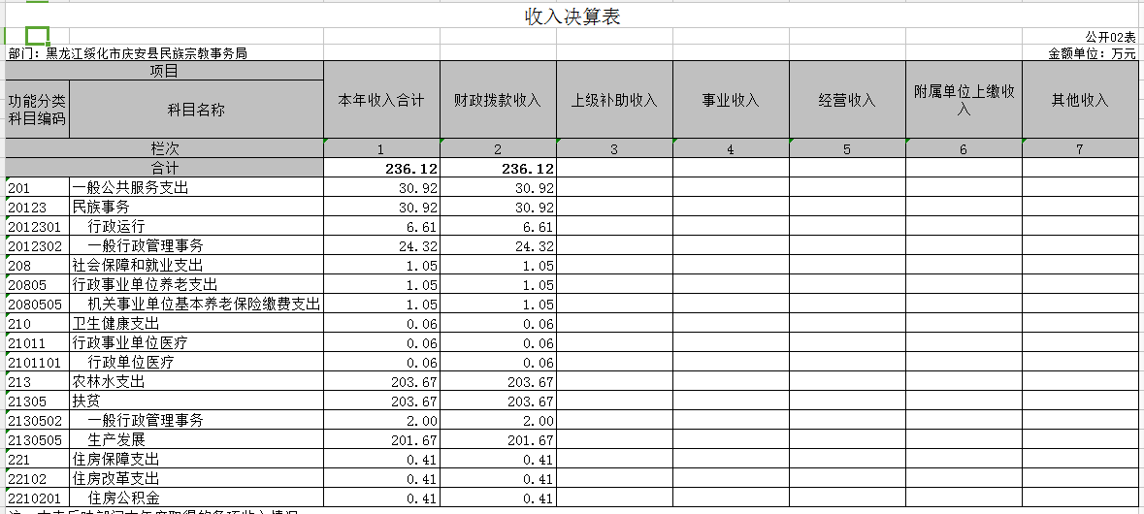

三、支出决算表
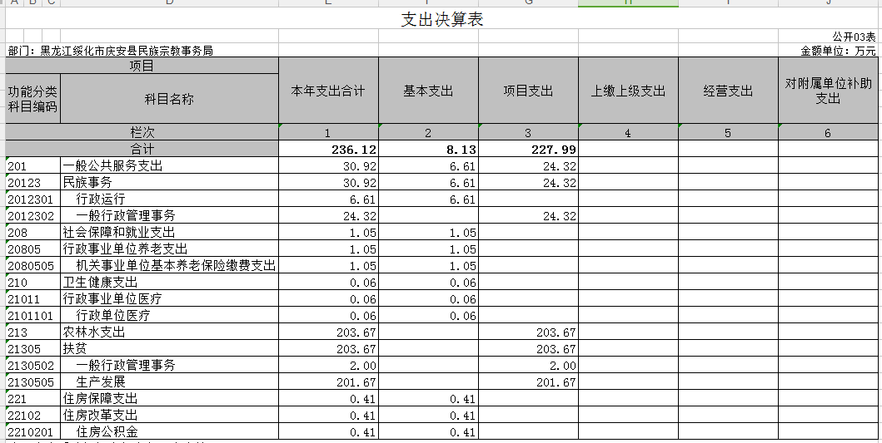

四、财政拨款收入支出决算总表
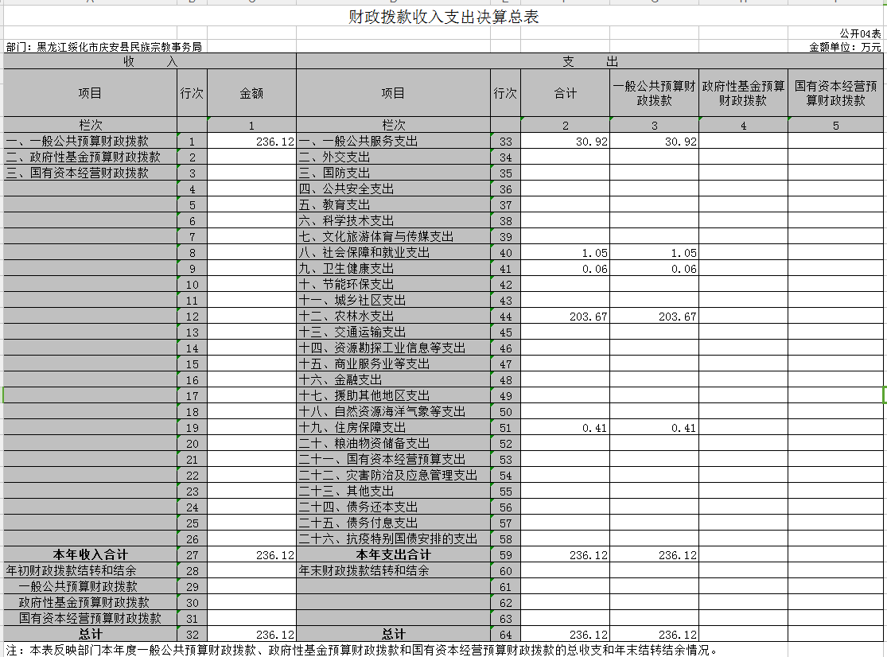

五、一般公共预算财政拨款支出决算表

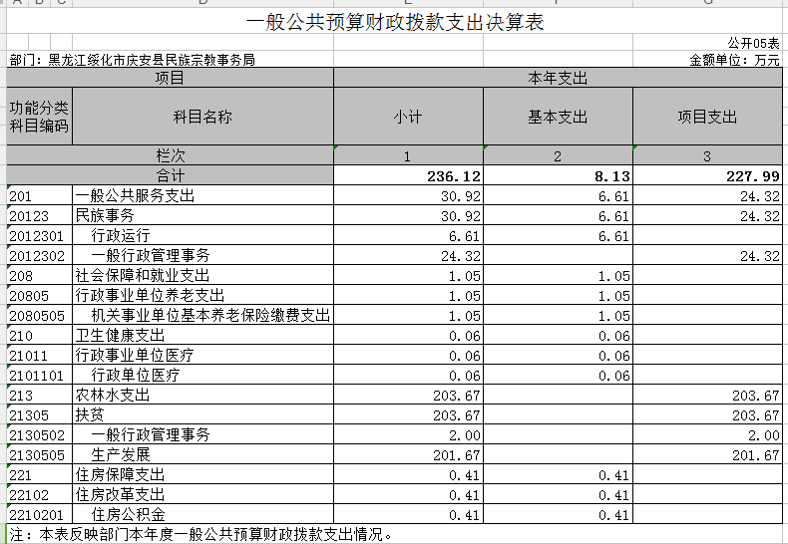

六、一般公共预算财政拨款基本支出决算表
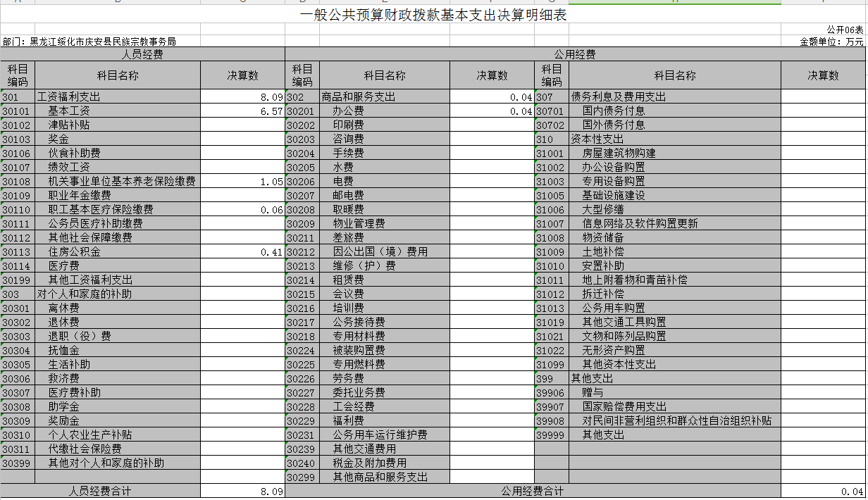

七、一般公共预算财政拨款“三公”经费支出决算表
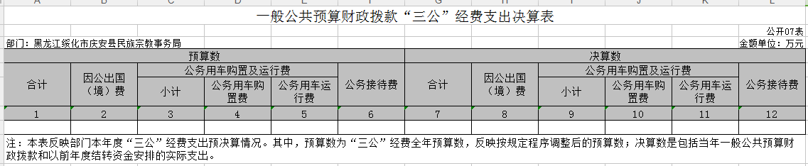
本单位没有一般公共预算财政拨款“三公”经费支出，故本表为空表

八、政府性基金预算财政拨款收入支出决算表
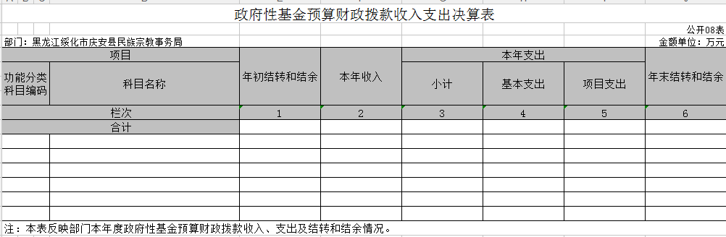
本单位没有政府性基金预算财政拨款收支，故本表为空表

九、国有资本经营预算财政拨款支出决算表
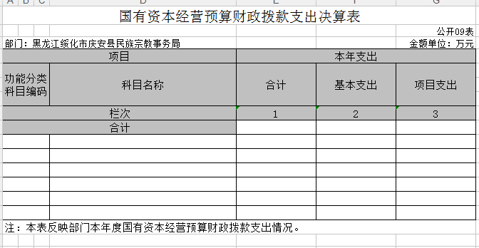

本单位没有国有资本经营预算财政拨款收支，故本表为空表

第三部分 2021年度部门决算收支增减变化情况说明

一、收入支出总体增减变化情况说明·
（一）总体情况。庆安县民宗局2021年度部门决算收支总额236.12万元，其中：本年收入236.12万元，年初结转和结余0万元；本年支出236.12万元，年末结转和结余0万元。
（二）与2020年度决算相比。2021年度部门决算收入总额增加13.99万元，增长6.29%，主要原因是新增项目；支出总额增加13.99万元，增长6.29%，主要原因是新增项目；年末结转和结余增加（减少）0万元，增长（下降）0%，主要原因是无。

二、收入决算增减变化情况说明
庆安县民宗局2021年度收入合计236.12万元，其中：财政拨款收入236.12万元，占100%；上级补助收入0万元，占0%；事业收入0万元，占0%；经营收入0万元，占0%；附属单位上缴收入0万元，占0%；其他收入0万元，占0%。各项收入增减变化情况及原因详见下表：

 |  |  |  | 金额单位：万元
项目 | 2021年度决算 | 同比增减额 | 同比+、-% | 增减变化原因
本年收入合计 | 236.12 | 13.99 | 6.29 | 新增项目
1.财政拨款收入 | 236.12 | 13.99 | 6.29 | 新增项目
2.上级补助收入
3.事业收入
4.经营收入
5.附属单位上缴收入
6.其他收入

三、支出决算增减变化情况说明
庆安县民宗局2021年度支出合计236.12万元，其中：基本支出8.13万元，占3.45%；项目支出227.99万元，占96.55%；上缴上级支出0万元，占0%；经营支出0万元，占0%；对附属单位补助支出0万元，占0%。各项支出增减变化情况及原因详见下表：
 |  |  |  | 金额单位：万元
项目 | 2021年度决算 | 同比增减额 | 同比+、-% | 增减变化原因
本年支出合计 | 236.12 | 13.99 | 6.29 | 新增项目
1.基本支出 | 8.13 | 1.98 | 32.19 | 新增项目
2.项目支出 | 227.99 | 12.01 | 5.56 | 新增项目
3.上缴上级支出
4.经营支出
5.对附属单位补助支出

四、财政拨款收入支出增减变化情况说明
（一）总体情况。庆安县民宗局2021年度财政拨款收入236.12万元，年初财政拨款结转和结余0万元；本年支出236.12万元，年末财政拨款结转和结余0万元。
（二）与2020年度决算相比。财政拨款收入增加13.99万元，增长6.29%；财政拨款支出增加13.99万元，增长6.29%；年末财政拨款结转和结余与2020年度相比，增加13.99万元，增长6.29%。
（三）与2021年初预算相比。财政拨款收入增加（减少）13.99万元，增长6.29%；财政拨款支出增加13.99万元，增长6.29%。
财政拨款收支变化情况详见第五、六、八部分。

五、一般公共预算财政拨款收入支出增减变化情况说明
（一）总体情况。庆安县民宗局2021年度一般公共预算财政拨款收入236.12万元，年初一般公共预算财政拨款结转和结余0万元；本年支出236.12万元，其中，基本支出8.13万元，项目支出227.99万元，年末一般公共预算财政拨款结转和结余0万元。
（二）与2020年度决算相比。一般公共预算财政拨款收入增加13.99万元，增长6.29%，主要原因是新增项目；一般公共预算财政拨款支出增加13.99万元，增长6.29%，主要原因是新增项目。
（三）与2021年初预算相比。一般公共预算财政拨款收入增加13.99万元，增长6.29%，变化的主要原因是新增项目；一般公共预算财政拨款支出增加13.99万元，增长6.29%，变化的主要原因是新增项目。
（四）按功能分类支出决算情况说明
2021年度一般公共预算财政拨款支出年初预算为236.12万元，支出决算为236.12万元，完成年初预算的100%。其中：
1.一般公共服务支出（类）人大事务（款）行政运行（项）。年初预算为30.92万元，支出决算为30.92万元，完成年初预算的100%。
2.社会保障和就业支出，年初预算为1.05万元，支出决算为1.05万元，完成年初预算的100%。
3.卫生健康支出年初预算为0.06万元，支出决算为0.06万元，完成年初预算的100%。
4.农林水支出203.67，支出决算为203.67万元，完成年初预算的100%。
5.住房保障支出0.41，支出决算为0.41万元，完成年初预算的100%。

六、一般公共预算财政拨款基本支出增减变化情况说明
庆安县民宗局2021年度一般公共预算财政拨款基本支出8.13万元，其中：
人员经费8.09万元，主要包括：基本工资、养老保险、医疗保险、公积金。
公用支出0.04万元，主要包括：办公费。

七、一般公共预算“三公”经费支出增减变化情况说明
庆安县民宗局2021年度一般公共预算财政拨款“三公”经费支出总额为0，2020年度决算为0，2021年度预算为0。”

八、政府性基金预算财政拨款收入支出增减变化情况说明
庆安县民宗局政府性基金预算财政拨款收支为0

九、国有资本经营预算财政拨款收入支出增减变化情况说明
庆安县民宗局国有资本经营预算财政拨款支出为0”

十、机关运行经费执行情况说明
庆安县民宗局2021年度机关运行经费支出227.99万元，比2020年决算数增加12.01万元，增长13.51**%，主要原因是办公费增加。

十一、政府采购支出情况说明
（一）政府采购支出情况。庆安县民宗局2021年度政府采购支出总额0万元，其中：政府采购货物支出0万元、政府采购工程支出0万元、政府采购服务支出0万元。授予中小企业合同金额0万元，占政府采购支出总额的0%，其中：授予小微企业合同金额0万元，占授予中小企业合同金额的0%；货物采购授予中小企业合同金额占货物支出金额的0%，工程采购授予中小企业合同金额占工程支出的0%，服务采购授予中小企业合同金额占服务支出金额的0%。（公开的政府采购金额的计算口径为：本部门纳入2021年度部门预算范围的各项政府采购支出金额之和，不包括涉密采购项目的支出金额）
（二）2021年度面向中小企业预留份额情况。根据《政府采购促进中小企业发展管理办法》（财库〔2020〕46号）要求，现对本部门（单位）2021年面向中小企业预留项目执行情况公开如下：本部门（单位）2021年预留项目面向中小企业采购共计**万元，其中，面向小微企业采购**万元，占**%（详见下表）。

十二、国有资产占有使用情况说明
截至2021年度12月31日，庆安县民宗局共有车辆0辆，其中，副省级以上领导干部用车0辆、一般公务用车0辆、机要通信用车0辆、应急保障用车0辆、执法执勤用车0辆、特种专业技术用车0辆、其他用车0辆；单位价值50万元以上通用设备0台（套），单价100万元以上专用设备0台（套）。

十三、预算绩效情况说明
（一）预算绩效管理工作开展情况
根据预算绩效管理工作要求，我单位2021年没有需要绩效自评的项目

第四部分 名词解释
主要对收入项目、支出项目、支出科目和绩效目标进行解释说明，收入和支出项目按公开当年部门预算编制手册中定义进行解释，科目名称按公开当年政府收支分类科目中定义进行解释。有“三公”经费、机关运行经费支出的部门（单位），应在专业名词解释中予以说明。各部门（单位）要根据实际情况对专有名词作出解释。
例如：1.绩效目标：是预算绩效管理对象计划在一定期限内达到的产出和效果，包括产出指标、效益指标和服务对象满意度指标，是绩效执行监控、绩效自评价和再评价等预算绩效管理工作的前提和基础。
2.机关运行经费：是指行政和参公单位的公用经费，包括办公及印刷费、邮电费、差旅费、会议费、福利费、日常维修费、专用材料及一般设备购置费、办公用房水电费、办公用房取暖费、办公用房物业管理费、公务用车运行维护费以及其他费用。

第五部分 附录
1.量化评价表

2.部门预算整体支出绩效自评表
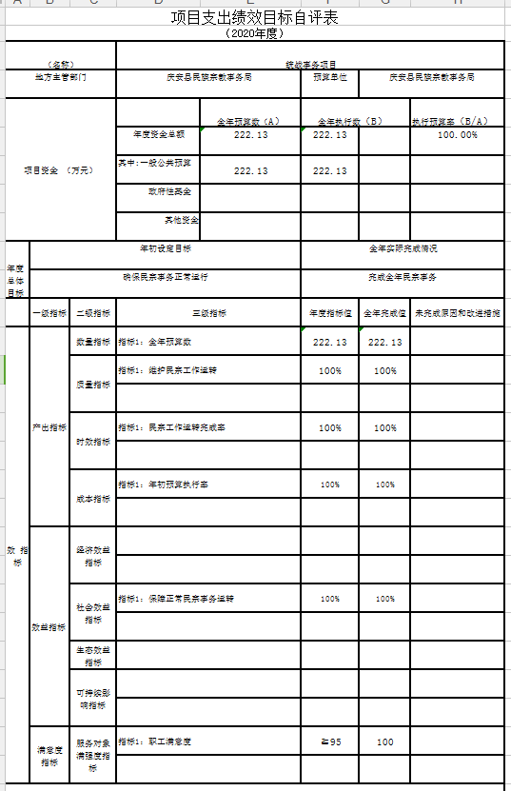

3.项目（专项）支出绩效自评表
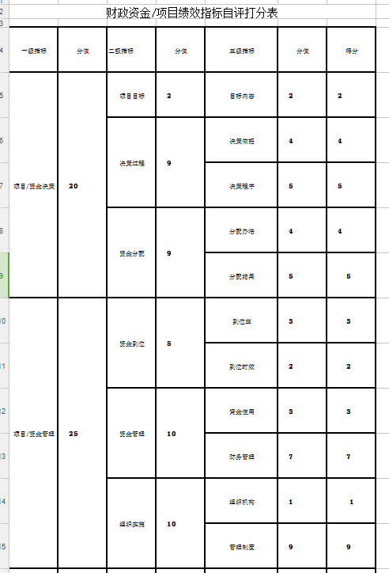

4.省级项目（专项）支出部门评价得分表

